Szlifierki i polerki na Ceneo.pl
Każdy dobry warsztat, zakład lakierniczy i blacharski potrzebuje odpowiedniego sprzętu. Dzięki temu jest w stanie odpowiednio obsługiwać swoich klientów i szybko wykonywać swoją pracę. Każdemu, kto chce wyposażyć swój warsztat odpowiadamy, jak wybrać odpowiednie szlifierki i polerki na Ceneo.pl

Sprzęty potrzebne od zaraz
Zakup nowych narzędzi do warsztatu powinien być dobrze przemyślany. Najlepiej jest wybierać takie, które są solidne i posłużą nam długie lata. Żeby tak było najlepiej jest dokonywać wyboru spośród uznanych, dobrych marek, szukać rozwiązań uniwersalnych i kupować takie sprzęty, które na pewno się przydadzą. Dobrym wyborem są zdecydowanie szlifierki i polerki na Ceneo.pl

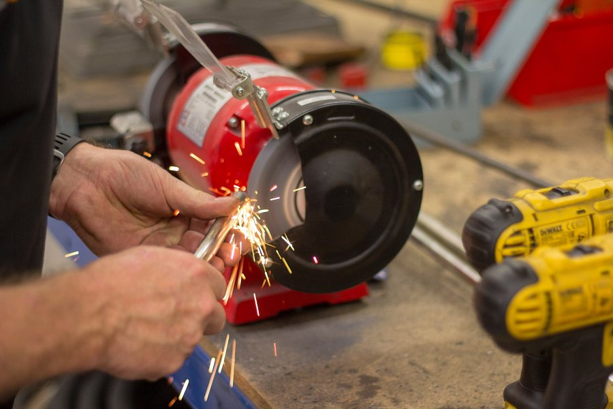
Czy potrzebuję szlifierki i polerki do mojego warsztatu?
Szlifierki i polerki do znalezienia na Ceneo.pl to elektronarzędzia, które zdecydowanie będą pożyteczne w każdym, nawet przydomowym warsztacie, ponieważ trudno jest wyobrazić sobie pracę bez nich. Polerki samochodowe pomogą samodzielnie wykonać renowacyjne i naprawcze prace przy samochodzie. Lakier będzie błyszczał jak nigdy wcześniej, a drobne zarysowania znikną praktycznie bez śladu. Jeżeli chodzi o wybór szlifierki - wszystko zależy od tego, jaką pracę ma ona wykonywać. Szczególną uwagę należy zwrócić na wagę maszyny, jej budową - najlepiej żeby była kompaktowa, bo wtedy dotrze w każde miejsce, a także niski poziom wytwarzanego hałasu.
Wybieraj rozsądnie!
Odpowiedni dobór sprzętu usprawnia pracę, oszczędza stresu i zdenerwowania, jakie pojawić się może przy wątpliwej jakości sprzęcie. Dodatkowo szlifierki i polerki na Ceneo.pl dostępne są w niskich, bardzo okazyjnych cenach. Warto zajrzeć - bo jest z czego wybierać.

